国家医疗器械不良事件监测年度报告（2020年）
发布日期：2021-03-22
为全面反映2020年我国医疗器械不良事件监测工作情况，国家药品不良反应监测中心编撰了《国家医疗器械不良事件监测年度报告（2020年）》。
一、医疗器械不良事件监测工作进展
2020年，我国医疗器械不良事件监测工作继续坚持“四个最严”的要求，贯彻落实《医疗器械不良事件监测和再评价管理办法》（以下简称《办法》），以评价医疗器械风险为主线，以落实医疗器械注册人和备案人（以下简称注册人）不良事件监测主体责任为重点，继续加强制度体系建设、不断拓展宣传培训方式、深入探索监测评价方法、全面提升风险预警和处置能力，医疗器械不良事件监测工作取得了新的进展。
（一）推进报告收集工作、扩大系统覆盖用户
2020年，国家医疗器械不良事件监测信息系统接收到医疗器械不良事件报告53万余份，每百万人口平均报告数为402份。28个省（自治区、直辖市）的医疗器械不良事件报告县级覆盖率达到100%。此外，医疗器械不良事件监测系统基层注册用户数量持续提升，达到35万余家，其中医疗器械注册人达27,195家。
（二）深入挖掘产品风险、完成重点监测工作
2020年，医疗器械不良事件风险评价处置工作深入开展。强化对全国医疗器械不良事件报告的日常监测、预警分析及季度汇总，根据发现的风险情况，全年共发布《医疗器械不良事件信息通报》1期、《医疗器械警戒快讯》12期。完成“十三五”医疗器械不良事件重点监测工作任务，各承担单位积极回顾前期工作，梳理产品风险，按要求报送重点监测品种风险评价报告和“十三五”重点监测工作总结报告。
（三）开展法律法规培训、积极参与国际交流
2020年，国家药品不良反应监测中心共培训注册人、医疗机构、监测机构人员1000余人次，同时为各级药品监管部门、监测机构组织开展的相关培训班提供师资，强化注册人主体责任，提升监测人员能力水平，取得了较好的培训效果。此外，积极跟进国际医疗器械监管机构论坛不良事件术语和编码（AET）、患者登记（PR）两个项目的工作进展，并积极参与国家监管机构报告（NCAR）项目工作，开展报告信息交换，国际化水平进一步提升。
二、全国医疗器械不良事件报告总体情况
（一）年度报告总体情况
1.全国医疗器械不良事件报告数量。2020年，国家医疗器械不良事件监测信息系统共收到医疗器械不良事件报告536,055份，比上年增加35.25%（图1）。
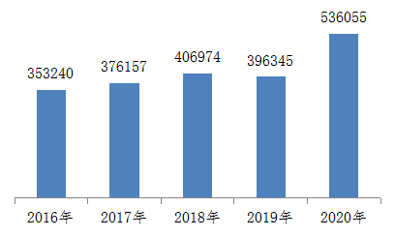
图1 2016-2020年全国医疗器械不良事件报告数量

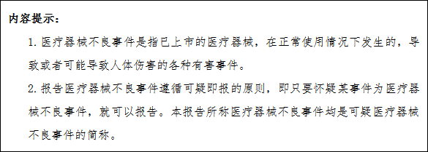

2.每百万人口平均报告数量。2020年，我国每百万人口平均医疗器械不良事件报告数为402份，比上年增加35.35%（图2）。
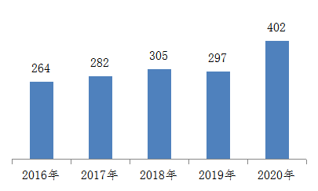
图2 2016-2020年全国每百万人口平均医疗器械不良事件报告数比较
（二）全国注册基层用户数量
截至2020年12月31日，在国家医疗器械不良事件监测信息系统中注册的基层用户（包括注册人、经营企业和使用单位）共350,973家，其中注册人27,195家，占用户总数的7.75%；经营企业198,833家，占用户总数的56.65%；使用单位124,945家，占用户总数的35.60%（图3）。
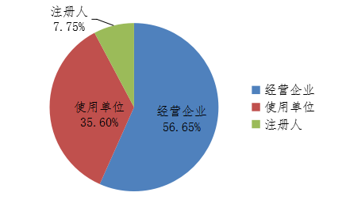
图3 2020年国家医疗器械不良事件监测信息系统注册基层用户情况
2020年，注册基层用户总数比上年增长10.03%。其中，注册人注册基层用户比上年增长38.31%，经营企业和使用单位的注册基层用户分别比上年增长11.52%和3.24%（图4）。
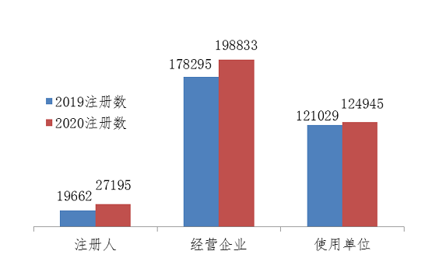
图4 2019、2020年国家医疗器械不良事件监测信息系统注册基层用户分类比较情况
三、全国医疗器械不良事件报告统计分析
（一）按报告来源统计分析
2020年，国家药品不良反应监测中心收到的医疗器械不良事件报告中，使用单位上报455,782份，占报告总数的85.03%；注册人上报11,191份，占报告总数的2.09%；经营企业上报68,902份，占报告总数的12.85%；其他来源的报告180份，占报告总数的0.03%（图5）。
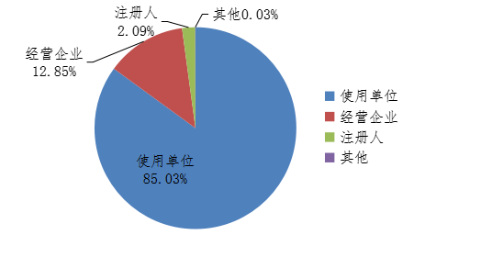
图5 2020年医疗器械不良事件报告来源情况
（二）按事件伤害程度统计分析
2020年，国家药品不良反应监测中心收到的医疗器械不良事件报告中，伤害程度为死亡的报告218份，占报告总数的0.04%；伤害程度为严重伤害的报告32,874份，占报告总数的6.13%；伤害程度为其他的报告502,963份，占报告总数的93.83%（图6）。
图6 2020年医疗器械不良事件报告涉及事件伤害程度情况
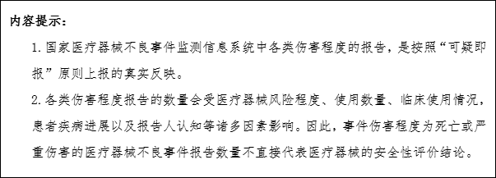

2020年，对于事件伤害程度为死亡的医疗器械不良事件报告，国家药品不良反应监测中心均及时进行了处置，督促注册人开展调查、评价。在目前完成分析评价的事件中，绝大多数与涉及医疗器械无明确相关性。后续监测中，尚未发现上述事件涉及医疗器械风险异常增高情况。

（三）按医疗器械管理类别统计分析
2020年，国家药品不良反应监测中心收到的医疗器械不良事件报告中，涉及Ⅲ类医疗器械的报告178,305份，占报告总数的33.26%；涉及Ⅱ类医疗器械的报告242,457份，占报告总数的45.23%；涉及Ⅰ类医疗器械的报告46,995份，占报告总数的8.77%；未填写医疗器械管理类别的报告68,298份,占报告总数的12.74%。（图7）。
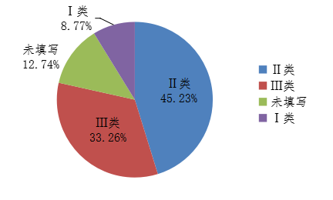
图7 2020年医疗器械不良事件报告涉及医疗器械管理类别情况
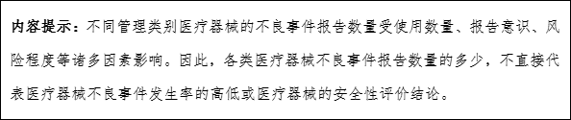
（四）按医疗器械分类目录统计分析
2020年，国家医疗器械不良事件监测信息系统收到的医疗器械不良事件报告涉及了医疗器械分类目录中的所有类别。其中，报告数量排名前十位的医疗器械类别见表1。
表1 2020年医疗器械不良事件报告涉及医疗器械分类目录情况
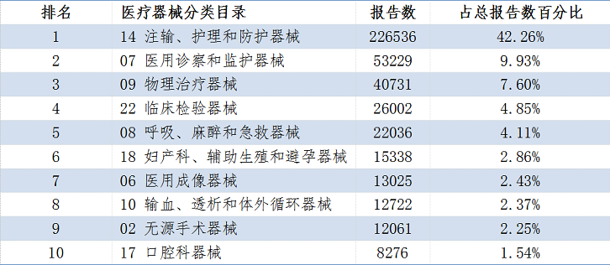

（五）按医疗器械结构特征统计分析
2020年，国家药品不良反应监测中心收到的医疗器械不良事件报告中，涉及无源医疗器械的报告345,326份，占报告总数的64.42%；涉及有源医疗器械的报告118,730份，占报告总数的22.15%；涉及体外诊断试剂的报告3,672份，占报告总数的0.69%；未填写医疗器械结构特征的报告68,327份,占报告总数的12.75%（图8）。
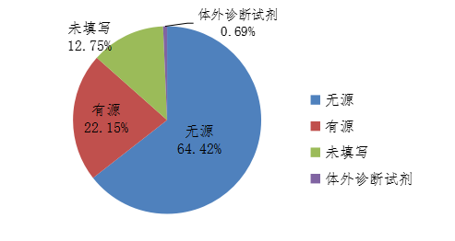
图8 2020年医疗器械不良事件报告涉及医疗器械结构特征情况
（六）按实际使用场所统计分析
2020年，国家药品不良反应监测中心收到的医疗器械不良事件报告中，使用场所为“医疗机构”的报告459,553份，占报告总数的85.73%；使用场所为“家庭”的报告64,109份，占报告总数的11.96%；使用场所为“其他”的报告12,393份，占报告总数的2.31%（图9）。
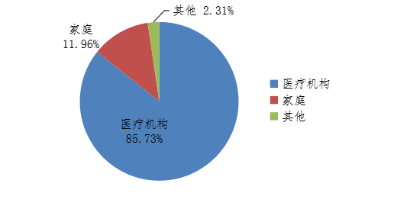
图9 2020年医疗器械不良事件报告涉及实际使用场所情况
四、医疗器械不良事件信息通报发布情况
为及时控制医疗器械风险，对可能出现的风险提出警示，2020年，国家药品不良反应监测中心根据日常监测中发现的风险情况，汇总相关医疗器械的主要不良事件表现，发布了1期《医疗器械不良事件信息通报》，涉及吻合器产品，向相关注册人、使用单位等提出风险控制建议。
五、医疗器械警戒快讯发布情况
2020年，国家药品不良反应监测中心密切跟踪全球医疗器械监管情况，发布12期《医疗器械警戒快讯》，汇总了美国、英国、澳大利亚以及加拿大发布的包括心脏瓣膜、导尿管、监护仪、胰岛素泵、呼吸机等医疗器械共79条安全性信息，为相关医疗器械在我国的安全性评价和风险控制提供参考借鉴。
六、有关情况说明
（一）与大多数国家一样，我国医疗器械不良事件报告通过自发报告系统收集并录入到数据库中，即当怀疑某种事件可能与医疗器械有关时，就可以上报。受报告者主观意识、经验水平、认知程度、甚至所持立场等影响，医疗器械不良事件的报告可能存在片面性和局限性，如伤害程度判读不准确、报告填写不规范、信息不完善等，甚至将与医疗器械无关的事件也按照不良事件上报，因此统计结果与实际发生的医疗器械不良事件情况存在偏差。
（二）不同医疗器械的不良事件报告数量受使用数量、风险程度、报告意识等诸多因素影响，因此报告数量的多少不直接代表医疗器械不良事件发生率的高低或者风险严重程度。
（三）上述统计数据来源于国家医疗器械不良事件监测信息系统中2020年1月1日至2020年12月31日接收的数据，统计中由于四舍五入的进位规则，会出现百分比加和不等于100%的情况。
（四）本年度报告完成时，部分严重伤害医疗器械不良事件报告尚处在调查和评价的过程中，因此统计结果为统计时数据收集情况的真实反映，并不代表医疗器械安全性评价的最终结论。
小贴士
1.医疗器械：是指直接或者间接用于人体的仪器、设备、器具、体外诊断试剂及校准物、材料以及其他类似或者相关的物品，包括所需要的计算机软件；其效用主要通过物理等方式获得，不是通过药理学、免疫学或者代谢的方式获得，或者虽然有这些方式参与但是只起辅助作用；其目的是：
（1）疾病的诊断、预防、监护、治疗或者缓解；
（2）损伤的诊断、监护、治疗、缓解或者功能补偿；
（3）生理结构或者生理过程的检验、替代、调节或者支持；
（4）生命的支持或者维持；
（5）妊娠控制；
（6）通过对来自人体的样本进行检查，为医疗或者诊断目的提供信息。
2.医疗器械不良事件监测：是指对医疗器械不良事件的收集、报告、调查、分析、评价和控制的过程。
3.医疗器械不良事件：是指已上市的医疗器械,在正常使用情况下发生的、导致或者可能导致人体伤害的各种有害事件。
4.死亡医疗器械不良事件报告：指患者最终结果为死亡的医疗器械不良事件报告。不表示患者的死亡与使用医疗器械有明确的关联性。
5.医疗器械不良事件报告原则：报告医疗器械不良事件应当遵循可疑即报的原则，即怀疑某事件为医疗器械不良事件时，均可以作为医疗器械不良事件进行报告。报告内容应当真实、完整、准确。
导致或者可能导致严重伤害或者死亡的医疗器械不良事件应当报告；创新医疗器械在首个注册周期内，应当报告该产品的所有医疗器械不良事件。
6.国家医疗器械不良事件监测信息系统注册要求：注册人、经营企业和二级以上医疗机构应当注册为国家医疗器械不良事件监测信息系统用户，主动维护其用户信息，报告医疗器械不良事件。注册人应当持续跟踪和处理监测信息；产品注册信息发生变化的，应当在系统中立即更新。鼓励其他使用单位注册为国家医疗器械不良事件监测信息系统用户，报告医疗器械不良事件相关信息。



